2024-25-2《数字电路与逻辑设计A》复习课
知识单元一:数制与码制
复习重点：
掌握常用数制及其转换,精度转换；
了解数制、码制的基本概念和常用二进制码及BCD码、循环码。
计数的体制，编码的制式，5421，2421
重点习题： 1.6、1.7、1.8、1.9、1.10、1.11、1.12

知识单元二:逻辑代数基础
复习重点：
掌握逻辑代数的基本公式、基本规则和逻辑函数的各种描述方式；
掌握逻辑函数（4变量及以下）最简与或式的卡诺图化简法；
对偶式、反演式。
逻辑代数中的基本运算只有3种：与运算、或运算、非运算
栅G、源S、漏D，上P下N为非门、并P串N为与非、串P并N为或非，传输门（TG）、漏极开路（OD）、三态门（看使能端，使能端启用为非，反之高阻）
原变量吸收、反变量吸收、混合变量吸收
逻辑运算中包含3种基本规则：代入规则、反演规则、对偶规则
逻辑函数的标准形式具有唯一性，它有最小式表达式、最大式表达式两种
逻辑函数的最简表达式有最简与或式、最简或与式两种
化简的方法有两种：公式化简法、卡诺图化简法
重点习题：2.4、2.8、2.10、2.11、2.12、2.13

知识单元三:逻辑门电路（4学时）
复习重点：
掌握MOS场效应管的开关特性和有关参数；
了解CMOS反相器的功能和主要外部电气特性；
了解CMOS与非门、或非门、OD门、三态门的工作原理。

重点习题：无

知识单元四:组合逻辑电路
复习重点：
掌握SSI组合电路的分析方法与双轨输入条件下的设计方法；
了解MSI组合电路编码器、译码器、数据选择器、数据比较器、加法器的功能；掌握用MSI组合电路数据选择器、数据比较器、加法器（四舍五入）实现组合逻辑设计的方法；
掌握增加多余项消除逻辑冒险的方法；
数据选择器降维需要注意列卡诺图时11、10的区别，不要标错Di
级联/降维/降2维
译码器（74138——38译码器，74139——双24译码器，7442——二十译码器（只服务0-9），74151——数据选择器M8_1E，74153——双四选一数据选择器，1/2的74153——数据选择器M4_1E，74283——四位加法器，7485——数据比较器，74148——83编码器（选中出7-i），74147——二十编码器（只服务1-9，选中出15-i））
译码器级联（1片~E2A接2片E1）
加法器（8421码相加，超过9（需要卡诺图画圈）或者CO=1则加6修正）
数字逻辑电路分为两大类：组合逻辑电路、时序逻辑电路
按照集成电子元件数量的多少，集成电路可以分为小规模集成电路（SSI）、中规模集成电路（MSI）、大规模集成电路（LSI）、超大规模集成电路（VLSI）
如果输入信号源可以提供原、反两种变量，这种输入方式称为双轨输入，只提供原变量输入，称为单轨输入
数据选择器又名多路复用器，数据分配器又名多路解复用器
竞争：每个门延迟时间不同、两个或者两个以上输入变量同时变化
冒险：出现非预期信号
冒险分类：1型冒险、0型冒险；逻辑冒险（不同路径）、功能冒险（多个输入同时变化）
逻辑冒险的判别：代数法、卡诺图法（圈相切）
功能冒险；圈中有0有1
冒险消除方法：增加多余项（不能消除功能冒险）、加滤波电容、加取样脉冲
应用：全加器、全减器、8421-5421（第五位开始加3），8421-2421（第五位开始加6），5421-2421（第五位开始加3）——比较器+加法器、四舍五入——比较器+加法器、8421求和——加法器+加法器
重点习题：3.2、3.7、3.10、3.13、3.14

知识单元五:触发器
复习重点：
掌握基本SR触发器的结构、工作原理和描述触发器逻辑功能的各类方法；
掌握边沿DFF/JKFF/TFF/T′FF等触发器的逻辑功能及其应用；
重点习题：4.8、4.11、4.12、4.19
化简一定要把A这种输入讨论后写成分段函数
激励方程一定要写
四大方程：激励方程、状态方程、输出方程、时钟方程
触发器主要包括基本SR触发器、D触发器、JK触发器、T触发器
触发器按其工作是否受控于时钟脉冲可以分为异步触发器、同步触发器
同步触发器可以分为有空翻的触发器（钟控电位触发器）、无空翻的触发器（维阻、边沿、主从）
逻辑功能描述方法：状态转移表、功能表、次态方程、激励表、状态转移图、波形图

知识单元六:时序逻辑电路
复习重点：
掌握时序电路的基本概念，了解一般时序电路的分析方法；
掌握有限状态机建模及根据状态机模型设计电路；
掌握寄存器/移存器电路结构及应用；
掌握任意进制同步计数器分析和设计方法；
掌握序列码发生器分析和设计方法；P140
了解计数器的级联方法，顺序脉冲发生器的构成方法。
重点习题：5.3、5.14、5.15、5.16、5.18、5.25、5.28、5.29、5.30、5.31、5.38
时序逻辑电路任意时刻的输出不仅取决于该时刻的输入，还与过去各时刻的输入有关，具有存储和记忆能力
序列信号中，根据码型特点和产生方式不同，分为3种：随机序列、确定序列、伪随机序列
CR清零回到0，L置数为D，74194——移位寄存器，左移Q3Q2Q1Q0SLI（上推），右移SRIQ0Q1Q2Q3（下移），74161——同步加法计数器
Moore摩尔型电路：只依赖于当前状态的时序逻辑电路
Mealy米利型电路：同时依赖于当前状态和外部输入的时序逻辑电路
串入串出、串入并出、并入串出、并入并出，M1M0=10左移，M1M0=01右移
同步加法计数器/同步减法计数器（T触发器版/JK触发器版）P123
顺序脉冲发生器又称分配器，一般由计数器和译码器组成

知识单元七:D/A和A/D转换
复习重点：
掌握D/A和A/D转换电路的主要技术指标；
掌握D/A和A/D转换的一般原理和过程；
了解典型D/A和A/D转换电路的工作原理及其应用。
重点习题：8.1、8.3、8.4、8.6、8.7、8.8、8.9
D/A转换技术指标：转换精度（分辨率、转换误差）、转换速度
A/D转换技术指标：转换精度（分辨率、转换误差）、转换速度、转换时间、量化误差
A/D转换一般过程：采样、保持、量化、编码
量化方式：舍尾、四舍五入
ADC结构：逐次逼近式ADC、并行比较式ADC、双积分式ADC

知识单元八：半导体存储器
复习重点：
掌握ROM、RAM的使用方法和存储容量扩展方法；
掌握用ROM实现组合电路的方法；
了解各种半导体存储器的工作原理。
字扩展、位扩展
存储容量：字数*位数
1K=1024
ROM与不可编程、或可编程
PLA：与或均可编程
PAL：与可编程：或不可编程
重点习题：6.1、6.6、6.8

知识单元九：可编程逻辑器件
复习重点：
掌握PLD的基本结构和基本原理，了解应用可编程逻辑器件实现组合逻辑电路和时序逻辑电路的基本方法；
了解PLD的描述方法和分类，了解PLA、PAL、GAL的基本结构和基本原理。
PLD的表示方法：输入缓冲电路、门电路、导线连接、多路选择器
门电路——交叉线连接法；导线连接——固定连接、可编程连接
PLD制造工艺P170
分类P172

重点习题：PLA应用，基本概念

数字系统设计基础
复习重点：
了解数字系统设计的过程；
了解寄存器传输语言描述数字系统的方法；
了解数据处理器的设计方法；
掌握每态一个触发器设计控制器的方法。

重点习题：7.2， 7.3，7.5，7.7

1、数字系统是指由若干数字逻辑部件构成的，能够对数字信息进行处理、传送及存储的物理设备，它是计算机、人工智能、机器人、数字通信等技术的共同物理基础。
2、依靠设计者对逻辑设计的熟练技巧和经验，把有关的逻辑功能电路拼接成设计所要求的系统，这种设计数字系统的方法称为试凑法。
3、数字系统一般有3个部分构成：输入、输出端口，数据处理器，控制器。数据处理器和控制器都是对数字量进行处理的功能部件，又可称为数字逻辑子系统。数据处理器和控制器是数字系统中最基本的两大部件，任何数字系统都可用这两大部件描述其基本结构。
4、数据处理器包括3个基本部分：组合逻辑网络、寄存器组、控制网络。在设计过程中，用明细表可描述数据处理器的基本操作过程。
5、控制器由2个部分构成：组合逻辑网络和状态寄存器。由于控制器是一个时序逻辑电路，其描述方法、设计依据都是状态转移表或状态转移图。
6、数字系统的设计方法：自底向上法（BU）、自顶向下法（TD）、以自顶向下法为主导并结合使用自底向上法（TD&BU）。
自底向上法（BU）：按照元件级-部件级-子系统级-系统级层次进行设计，也称试凑法。（小型数字系统）
自顶向下法（TD）：按照系统级-子系统级-部件级-元件级层次进行设计。遵循以下设计原则：正确性和完备性原则/模块化、结构化原则/问题不放下原则/直观性、清晰性原则（不便于利用已有的设计成果）
以自顶向下法为主导并结合使用自底向上法（TD&BU）（结合二者优点，系统化、清晰易懂、可靠性高、可维护性好、提高设计效率）
- 数字系统的自顶向下法设计步骤：系统设计、逻辑设计、电路设计、物理设计。
逻辑设计包括数据处理器设计、控制器设计。ASM图的形成过程就是数据处理器的建立过程。控制器是一个时序逻辑网络，它的设计依据是ASM图。
- 数字系统的描述工具：寄存器传输语言（RTL）、方框图、算法流程图、算法状态机图（ASM）等描述工具。
寄存器传输语言能够描述数字系统的 4个部分信息：系统的寄存器及功能/寄存器中的二进制编码信息/寄存器中的信息要实现的操作/启动操作的控制函数。对寄存器这一基本元件而言，要实现的操作有传输操作、算术操作、逻辑操作、移位操作。（P220）描述数字部件级功能。
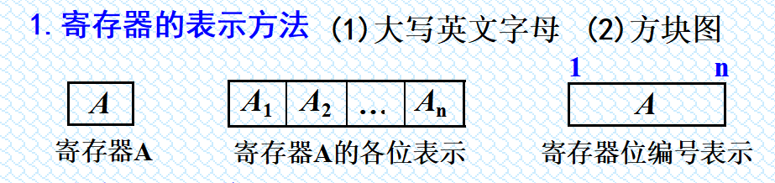
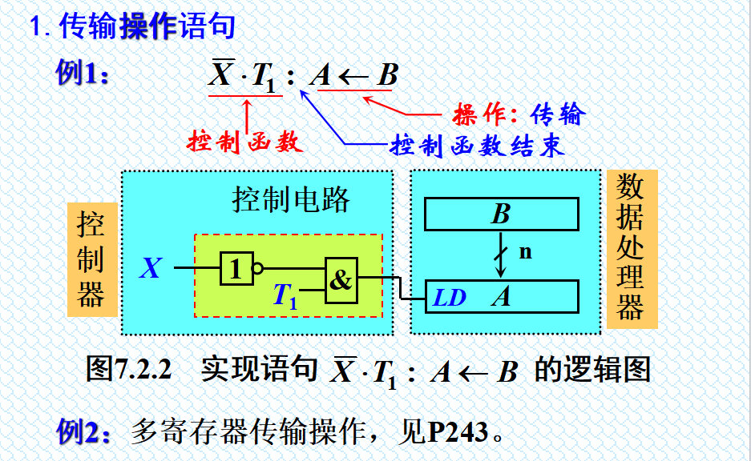
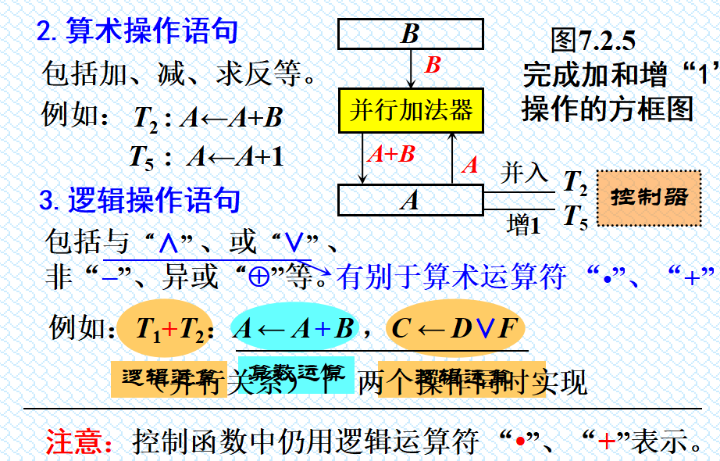
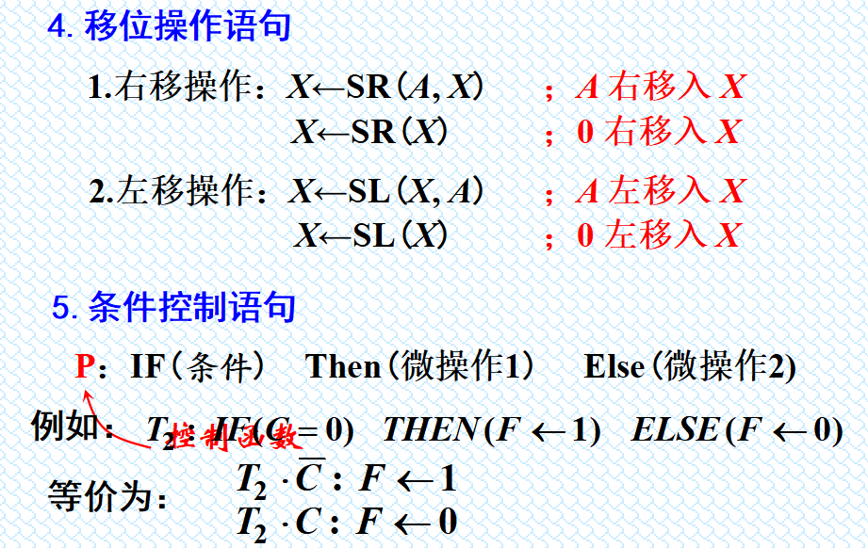
- 方框图用于描述数字系统的模型，它是系统设计阶段最常用、最重要的描述手段。
用方框图描述数字系统是一个自上向下、逐步细化的过程。描述数字系统的总体结构。
- 算法流程图常用符号：（圆角矩形）起止框、（矩形）处理框、（菱形）判断框、圆圈（连接点）。用于系统设计阶段。
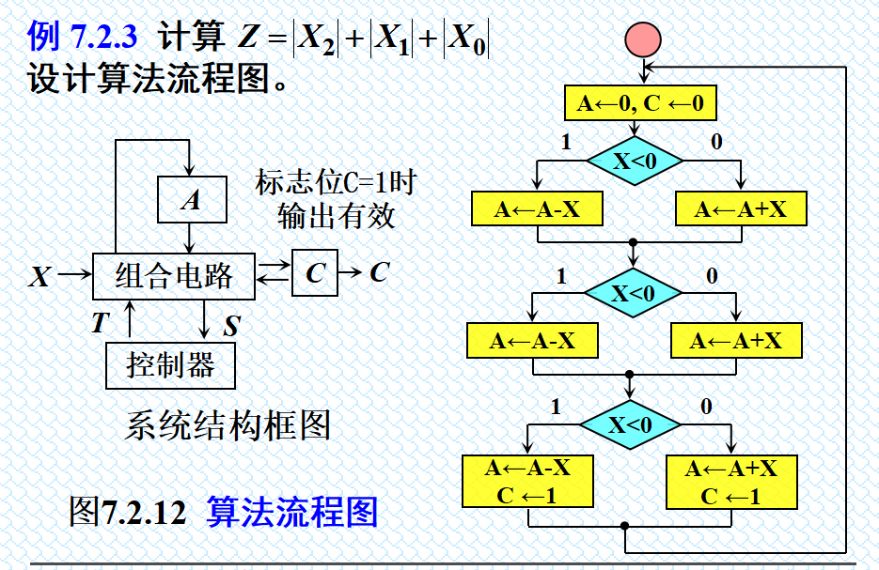
- 算法状态机图（ASM图）是一种描述时钟驱动的数字系统工作流程的方法，规定了操作的顺序，精确规定了各操作所需的时间和各操作之间的时间间隔，用于逻辑设计阶段。由3个基本符号组成：（矩形）状态框、（菱形）判断框、（圆角矩形）条件框。ASM图的基本单元是ASM块，仅包含一个状态框（必定只能一个）、一个或若干个可选的判断框、分支信道上放置的条件框。状态框、条件框都算输出。
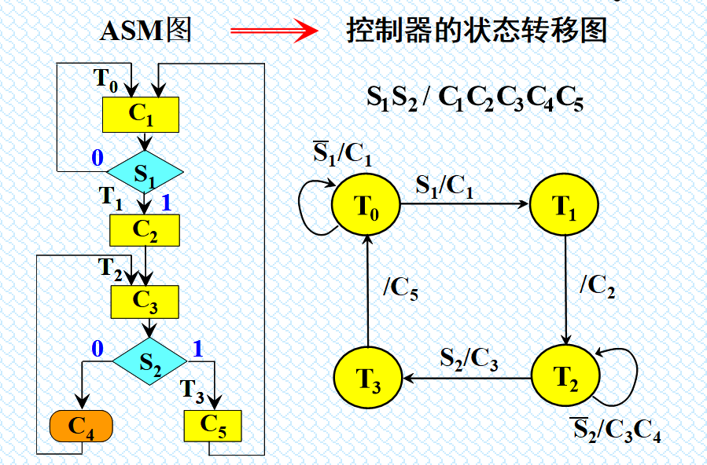
- 控制器的设计方法有图形设计和文本设计两种。图形设计方案3种：采用SSI电路、采用MSI电路、采用每态一个触发器。

7.2 在T₁状态下，如果控制输入Y和Z分别等于1和0，系统实现条件操作：寄存器
增1，并转换到状态T₂。试按上述条件画出一个部分ASM图。

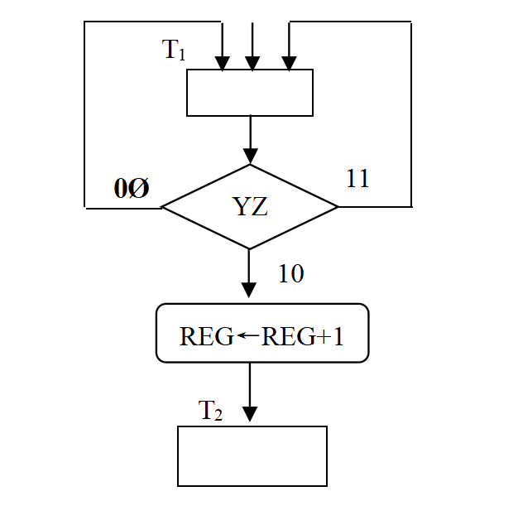
7.3 试分别画出满足下列状态转换要求的数字系统的ASM图：
(1)如果X＝0，控制器从状态T_{l}变到状态T₂；如果X＝1，产生一个条件操作．并从状态T₁变到状态T₂。
(2)如果X＝1，控制器从状态T₁变到状态T₂，然后变到状态T₃；如果X＝0，控制器
从状态T₁变到状态T₃。
- 在T₁状态下，若XY＝00，变到状态T₂；若XY＝0l，变到状态T₃；若XY＝10，变到状态T₁；否则变到状T₄。
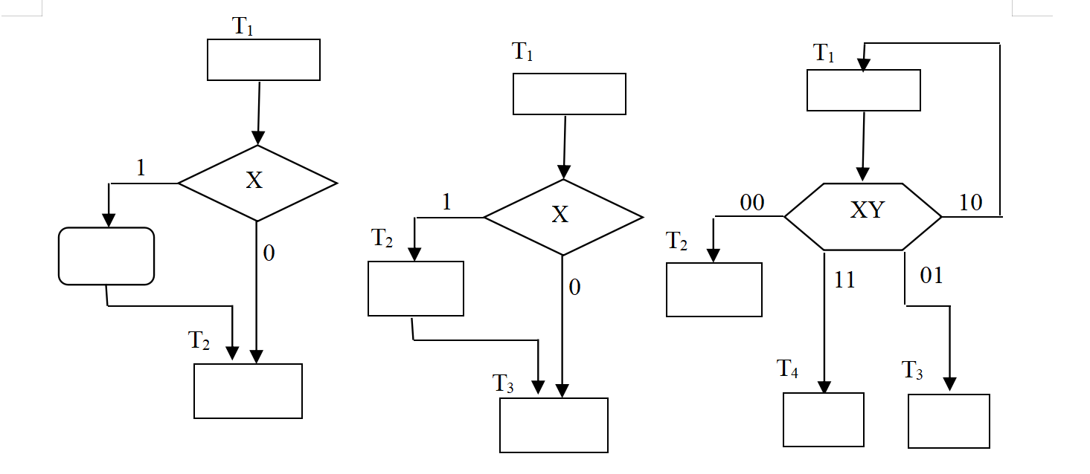
7.5 数字系统的ASM图。试用每态一个触发器的方法实现系统控制器。
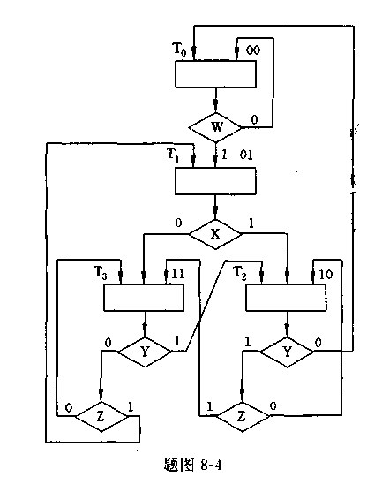
解：由四个D触发器实现控制器，设四个DFF的输入分别用D₀、D₁、D₂、D₃表示，输出分别用Q₀、Q₁、Q₂、Q₃表示。激励函数为：
根据ASM图该控制器无输出函数。
电路图略。

7.7 根据题7.7图所示ASM图，分别用每态一个触发器、多路选择器-寄存器-译码器法设计控制器。
